

GUIDA ALLA COMPILAZIONE DEL LEARNING AGREEMENT IN ESSE3
(In fase di prima applicazione)

SOMMARIO

IMPORTANTE 2
PREMESSA – GLI STATI DEL LEARNING AGREEMENT 3
ACCESSO AL SISTEMA 4
COMPILAZIONE DEL LEARNING AGREEMENT 7
Cancellare/modificare una AD da sostenere all’estero 9
Cancellare un’associazione 10
AGGIUNGI ATTIVITA’ DIDATTICA da Tabella “Attività da off. Del CDS oda off. Di ateneo 11
APPROVAZIONE DEL LA DA PARTE DEL DOCENTE REFERENTE ERASMUS 15
RIFIUTO DEL LEARNING AGREEMENT DA PARTE DEL DOCENTE 16
COME MODIFICARE IL LEARNING AGREEMENT DURANTE LA MOBILITA’ 16

IMPORTANTE
Prima di procedere con la compilazione del Learning Agreement è necessario:
- Consultare il sito internet della sede di destinazione e verificare l’offerta didattica aggiornata e il nominativo del Referente/Coordinatore Erasmus che dovrà approvare il documento;
- Contattare il docente Referente Erasmus del proprio corso di studio e concordare le attività didattiche da inserire e che potranno essere riconosciute al termine della mobilità se conseguite all’estero con successo.

GLI STUDENTI CHE SI SONO CANDIDATI AL BANDO DI CONCORSO COME ISCRITTI AL CORSO DI LAUREA TRIENNALE, MA CHE PARTECIPERANNO QUANDO SARANNO ISCRITTI AL CORSO DI LAUREA MAGISTRALE DEVONO TEMPESTIVAMENTE COMUNICARE ALL’UFFICIO ERASMUS I DATI RELATIVI ALLA NUOVA CARRIERA (MATRICOLA, DENOMINAZIONE DEL CORSO DI STUDIO)

PREMESSA – GLI STATI DEL LEARNING AGREEMENT
Il Learning Agreement (di seguito LA) può assumere i seguenti STATI:
BOZZA: stato iniziale, il LA è in fase di elaborazione da parte dello studente; permane in bozza fino alla presentazione del LA.
PRESENTATO: dopo aver compilato in modo definitivo il LA, lo studente procede con la PRESENTAZIONE e quindi il LA è visualizzabile dal docente Referente Erasmus per il proprio corso di studio.
REVISIONE: quando il docente Referente Erasmus accede al LA per convalidarlo o respingerlo, il sistema gli assegna lo stato di REVISIONE e disabilita in questo modo l’accesso allo studente, garantendo l’invariabilità del dato fino al termine della sua operazione.
CONVALIDATO: il docente Referente Erasmus approva la proposta di LA. In questo caso lo studente può visualizzare anche le eventuali note inserite dal Docente. In questa fase non è possibile stampare il modulo nel formato europeo.

RESPINTO: il docente Referente Erasmus rifiuta la proposta di LA dello studente, in questo stato lo studente può visualizzare anche le note inserite obbligatoriamente dal docente.
APPROVATO: il Referente Erasmus accetta la proposta di LA presentata dallo studente.

Il Learning Agreement in Esse3 è articolato come segue:
- Dati personali e istituzionali;
- Before the Mobility che deve essere approvato prima della partenza per la sede di destinazione;
- During the Mobility da compilare nel caso sia necessario apportare modifiche alla sezione Before the mobility.
Il LA Before the mobility e il LA During the mobility si considerano validi solo se approvati dal docente Referente Erasmus per corso di studio e dal referente Erasmus della sede ospitante. Gli eventuali cambi di LA devono essere considerati eccezionali e devono essere adeguatamente motivati.

ACCESSO AL SISTEMA
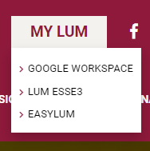
Per accedere a LUM Esse3 - Cineca, visitare il sito web https://www.lum.it , quindi cliccare su MY LUM quindi LUM ESSE3 selezionare Login ed inserire le proprie credenziali di accesso (Account e Password), scegliere dal menu di destra “Mobilità Internazionale” quindi “Erasmus” e cliccare sulla lente presente nella colonna “Azioni”, per accedere nel dettaglio al bando relativo alla domanda presentata.

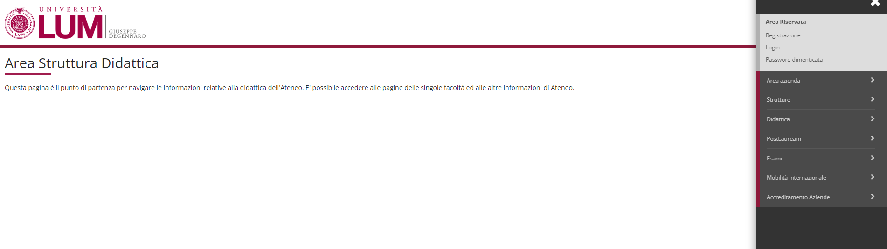
Schermata di login

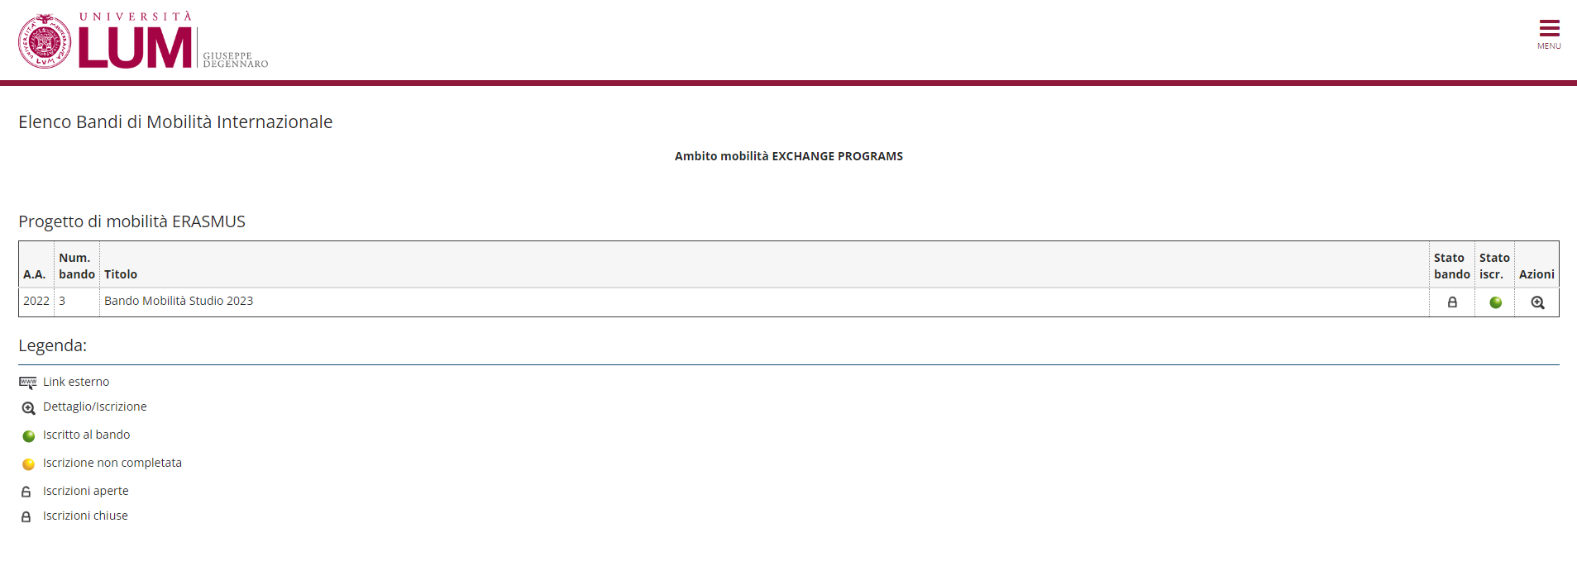
Pagina dedicata ai bandi Erasmus

La pagina relativa alla candidatura dello studente è divisa in sezioni:
- Dati Bando
- Candidatura bando
  - Compilazione Modulo di candidatura
  - Upload Allegati iscrizione
  - Conferma iscrizione bando
  - Pubblicazione dati graduatoria
IMPORTANTE: Si avvisano i candidati che i punteggi definitivi relativi agli esami sostenuti/CFU acquisiti sono quelli presenti nella graduatoria finale, cristallizzati alla data di presentazione della domanda online ed estrapolati dal sistema ESSE3 alla predetta data. Eventuali variazioni di punteggio che potrebbero comparire nella pagina personale dello studente nel sistema ESSE3 non saranno tenuti in considerazione in quanto derivanti da eventuali successivi aggiornamenti automatici dei dati nel sistema ESSE3 che avvengono successivamente alla data di presentazione definitiva della domanda online.
  - Compilazione Learning Agreement

Occorre aver confermato l’assegnazione della sede affinché il sistema visualizzi la sezione “Compilazione Learning Agreement”, dove sono presenti le date utili per la compilazione e il link “Vai al Learning Agreement
IMPORTANTE: link “Vai al Learning Agreement”
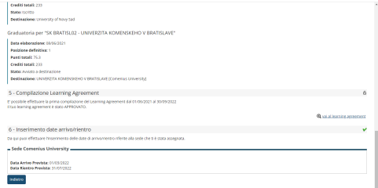
Sezione Learning Agreement

COMPILAZIONE DEL LEARNING AGREEMENT
Nella schermata di compilazione del Learning Agreement è presente una prima sezione DATI GENERALI dove sono visibili il riferimento al bando, la destinazione assegnata e dove viene indicato lo STATO del LA, che può assumere diversi valori, come mostrato nella precedente slides STATI DEL LEARNING AGREEMENT.
Si pone l’attenzione sul campo “Docente Responsabile Learning Agreement”. Qualora non risultasse indicato oppure non fosse riportato il nominativo corretto, bisognerà segnalare tale circostanza alla Segreteria della Mobilità Internazionale, inviando una comunicazione all’indirizzo email erasmus@lum.it e sospendere la compilazione del L.A. sino a quando i dati non saranno allineati.

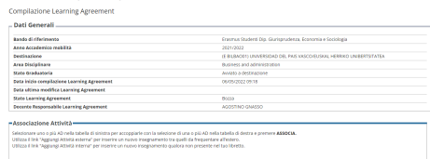

La seconda sezione ASSOCIAZIONE ATTIVITA’ è riservata alla compilazione vera e propria del LA.
Nella sezione di sinistra Tabella “attività da sostenere all’estero” (Tabella A) devono essere inserite le attività didattiche che si intende sostenere all’estero (di seguito AD).
La sezione di destra Tabella “Attività da libretto da associare” (Tabella B) contiene le attività didattiche dell’Ateneo di appartenenza, presenti nel proprio piano di studi/libretto, da associare alle attività didattiche che si intende sostenere all’estero.
La sezione “Associazioni effettuate” mostrerà la corrispondenza tra le attività da sostenere all’estero e le attività del proprio piano di studi.
La sezione “AD non associabili (TAF D)” riporta le attività (solo attività a libera scelta dello studente) da sostenere all’estero che non hanno una corrispondenza con attività presenti nel piano di studi del nostro Ateneo

Tabella “attività da sostenere all’estero” (Tabella A) Inserire Attività didattiche esterne (attività offerte dalla sede di destinazione e da sostenere all’estero).
Per inserire un’attività esterna, da sostenere all’estero, cliccare sul link “Aggiungi attività”: 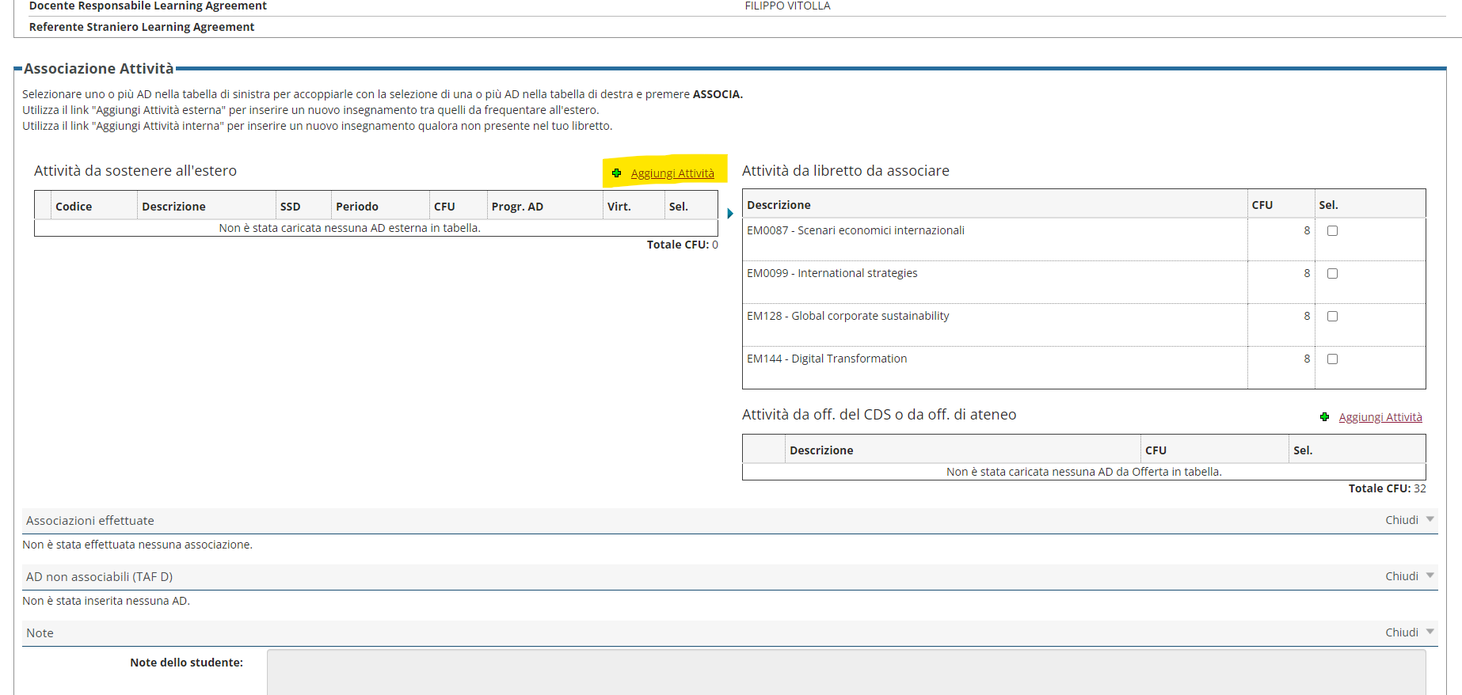
Si apre questa schermata nella quale inserire i dati dell’attività didattica estera:

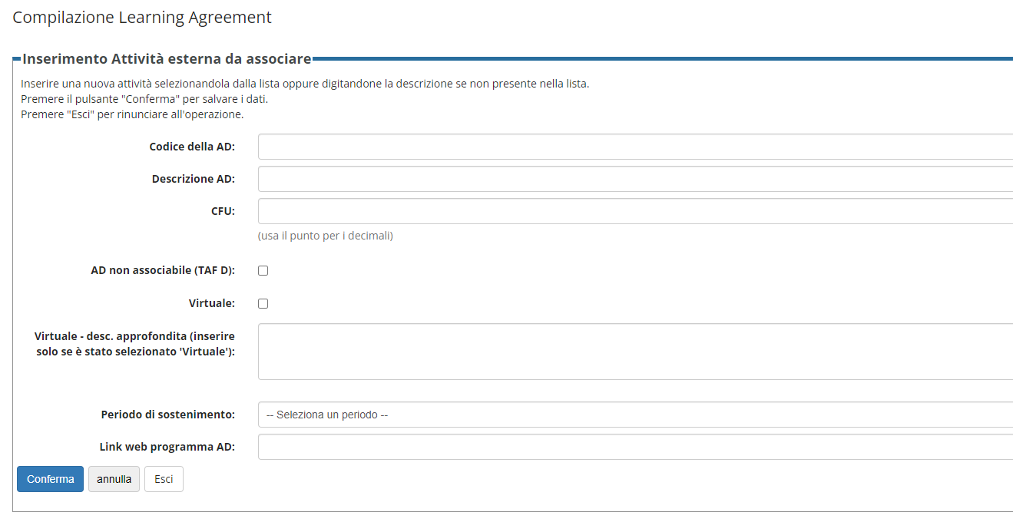Compilare i campi richiesti:
- CODICE DELL’AD: inserirlo solo se è noto o crearlo a scelta
- DESCRIZIONE AD: inserire correttamente la denominazione dell’attività estera
- CFU: Inserire il numero di CFU dell’attività estera. Campo obbligatorio!
- AD NON ASSOCIABILE (TAF D): questo flag permette di indicare quali attività non dovranno poi essere associate con una corrispondente attività del libretto. Nel caso in cui un’attività di crediti liberi non abbia una corrispondente AD a libretto a cui associarla, alzare il flag in modo che il sistema la riconosca come NON ASSOCIABILE
- VIRTUALE: questo flag permette di indicare se l’attività può essere seguita da remoto
- PERIODO DI SOSTENIMENTO: scegliere tra A1 (Annuale), S1 (1^semestre) e S2 (2^ semestre)
- LINK WEB PROGRAMMA AD: inserire eventuale link web al programma dell’AD scelta

Dopo aver compilato i campi confermare con l’apposito pulsante “CONFERMA”

Cancellare/modificare una AD da sostenere all’estero
Per cancellare un’attività estera creata per errore è sufficiente cliccare sul cestino accanto al nome dell’attività. Non è possibile modificare un’attività estera creata, ma è necessario cancellarla e creare una nuova
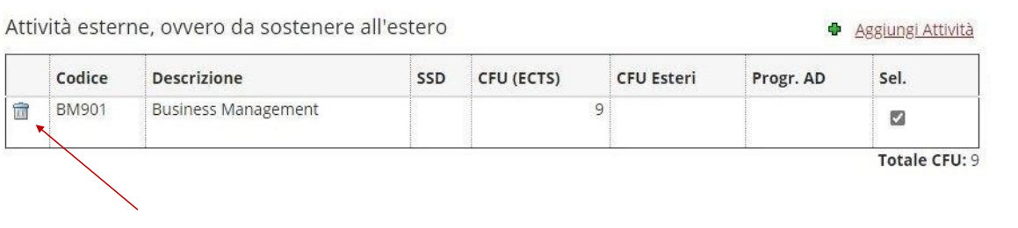
Dopo aver inserito una o più AD da sostenere all’estero è importante associarla con una AD presente nel proprio libretto.
Per associare le attività didattiche, inserire nella Tabella A con le attività didattiche del proprio libretto (Tabella B), alzare il flag sulle caselle « Sel » per le due o più attività che si intende collegare e quindi premere sul pulsante ASSOCIA
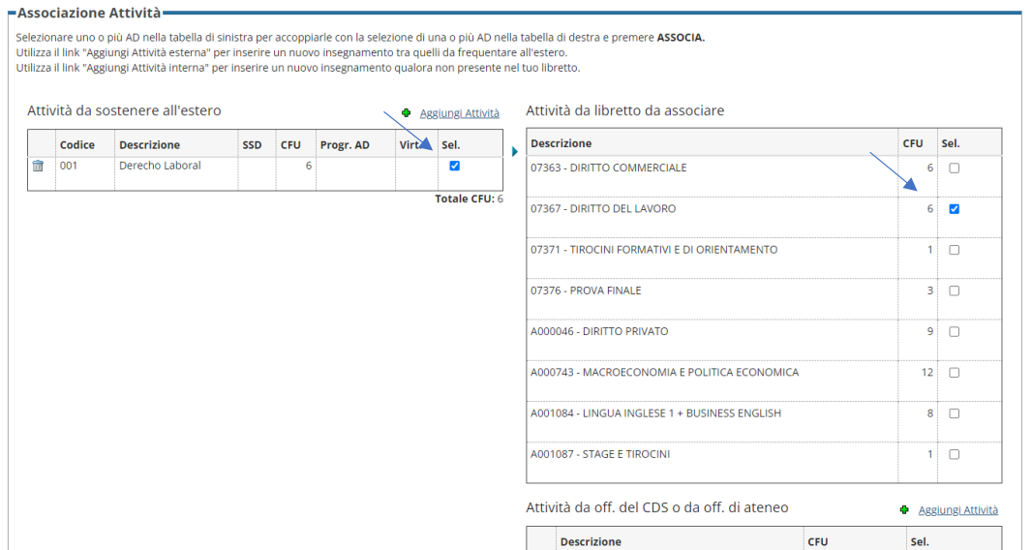
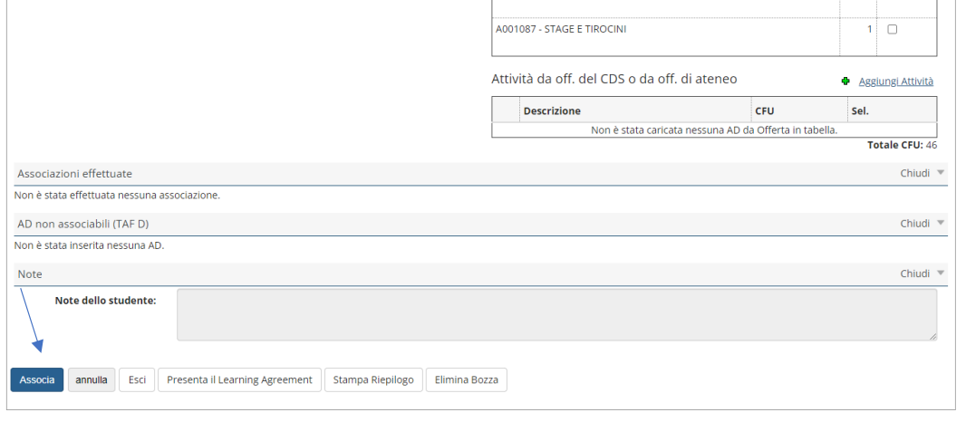Il sistema chiede una conferma prima di procedere:
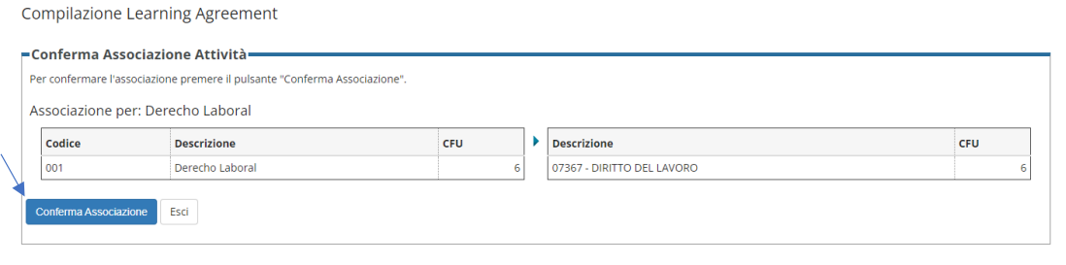
L’associazione viene mostrata nella sezione “ASSOCIAZIONI EFFETTUATE”

Cancellare un’associazione
Per cancellare l’associazione è sufficiente cliccare sulla voce “Rimuovi Associazione”
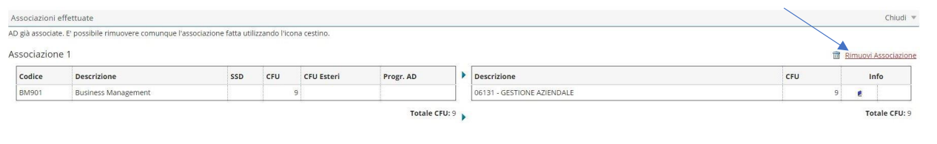

AGGIUNGI ATTIVITA’ DIDATTICA da Tabella “Attività da off. Del CDS oda off. Di ateneo
Per inserire attività didattiche del proprio Corso di Studio non ancora presenti nel libretto perchè offerte in anni di corso successivi a quello di iscrizione, ma che si intende associare ad attività da svolgere all’estero, selezionare il link Aggiungi attività
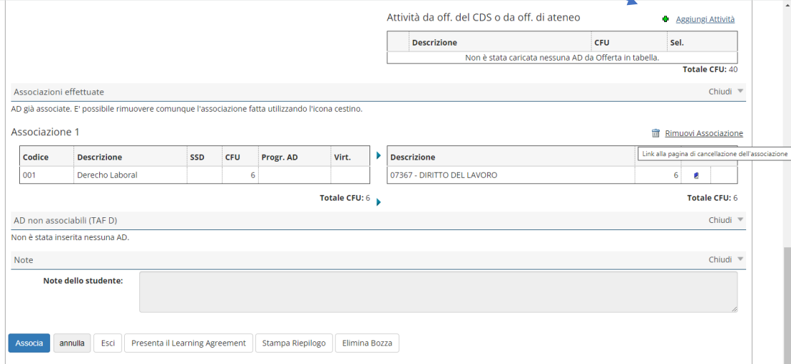

Selezionare il PERCORSO DI STUDI, l’ANNO DI OFFERTA (N.B. SCEGLIERE L’ANNO ACCADEMICO IN CUI SI SVOLGERA’ LA MOBILITA’) e l’ATTIVITA’ DIDATTICA tra quelle presenti nel menù a tendina e poi CONFERMA.
Se l’attività da sostituire non è presente a libretto, contattare la propria Segreteria Studenti. E’ obbligatorio, infatti, un controllo da parte della Segreteria per inserire/cambiare un‘attività a libretto in modo da garantire propedeuticità e coerenze tra gli esami del libretto e quelli del piano del corso di studi a cui lo studente è iscritto

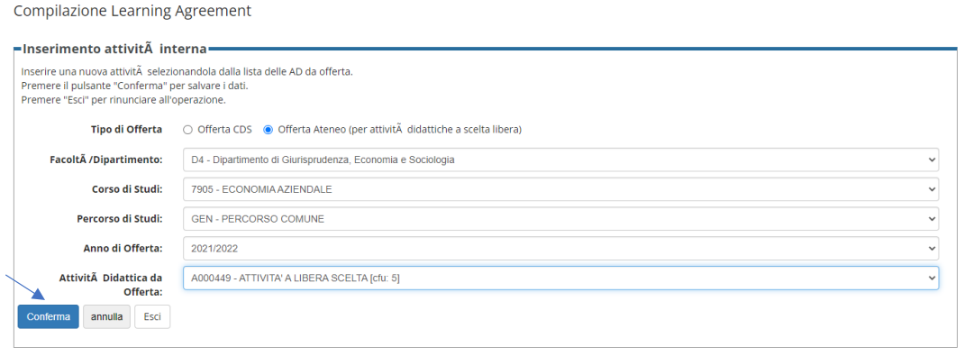
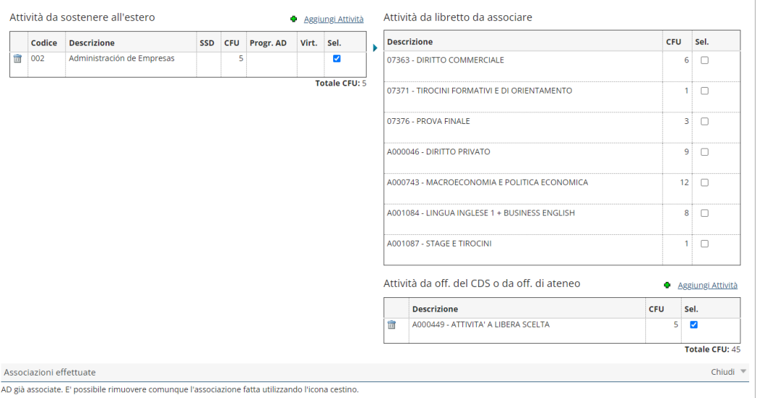

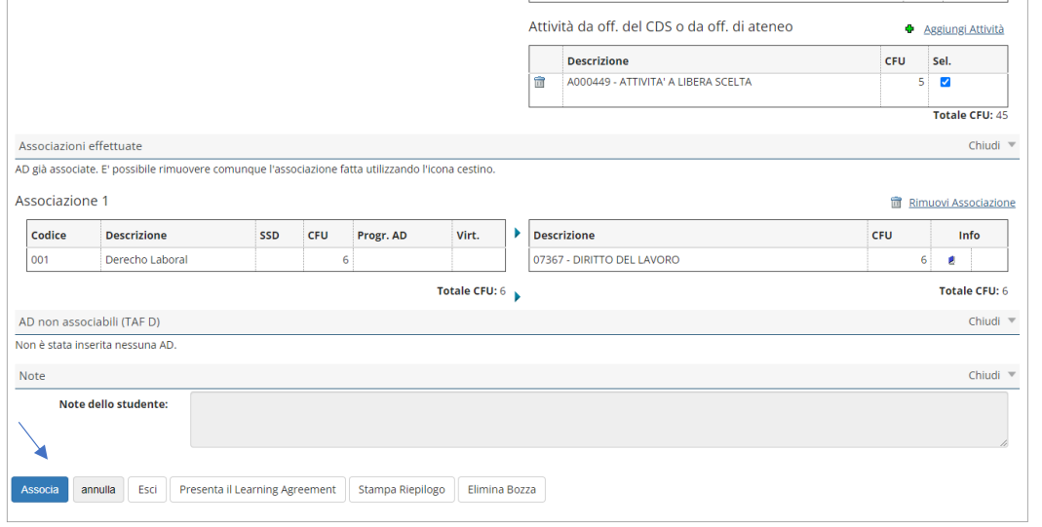

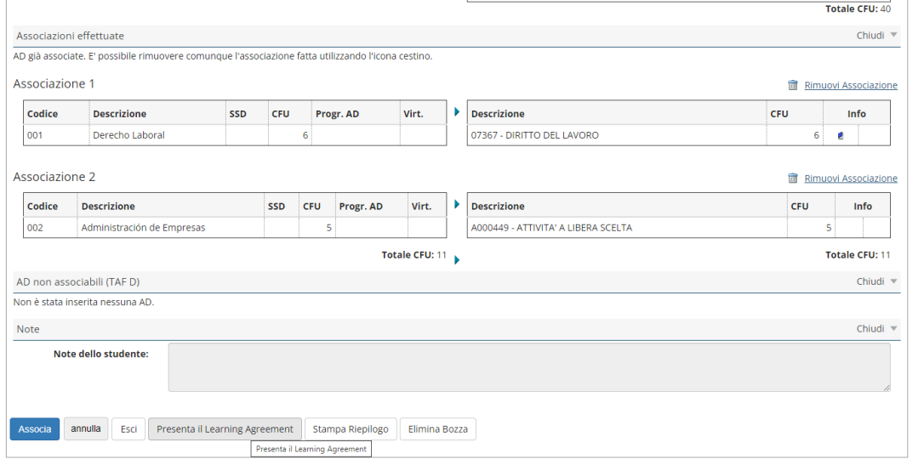
La sezione Tabella “AD non associabili (TAF D)” riporta le attività (es. corsi di lingua) da sostenere all’estero che non hanno una corrispondenza con attività presenti nel piano di studi dell’Università LUM.
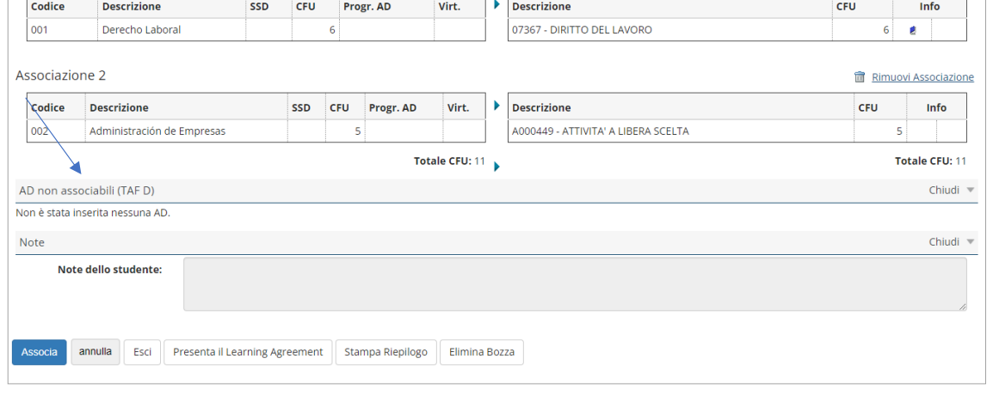Dopo aver effettuato le associazioni lo studente dovrà effettuare l'inserimento di tutte le lingue conosciute ed i relativi livelli di conoscenza, come da immagine sotto:
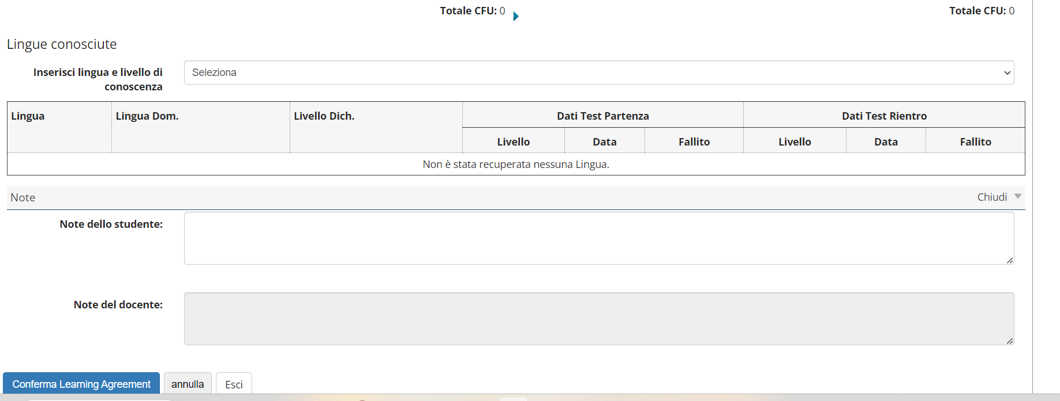

Prima di procedere con la presentazione e cliccare sul pulsante “PRESENTA IL LEARNING AGREEMENT”, è possibile inserire delle NOTE esplicative utili per la valutazione del docente.
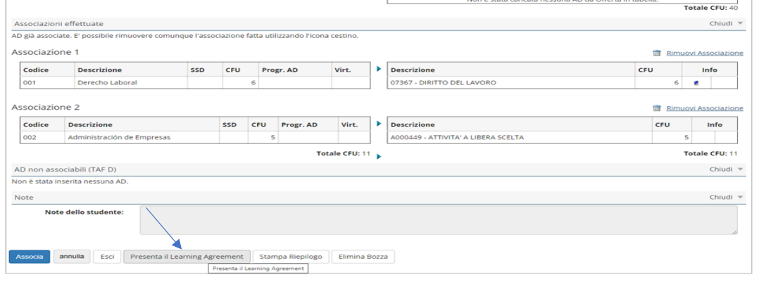
Per rendere definitiva la presentazione del Learning Agreement e affinché sia visibile in Esse3 al Referente Erasmus è necessario cliccare su “Conferma Learning Agreement”, dopo aver eventualmente inserito le note.

Si pone l’attenzione sul pulsante presente sulla stessa griglia “Gestisci Ref. Straniero” che, cliccato, consente di selezionare il Referente assegnato dall’Università ospitante dalla lista offerta dal sistema in “Referente straniero”. Viceversa se il nominativo non è presente nella suddetta lista, si può inserirlo manualmente indicando Nome, Cognome e Indirizzo Email. Tanto risulta fondamentale per il completamento della procedura di approvazione del L.A. che coinvolge sia il Referente Interno che il Referente Esterno

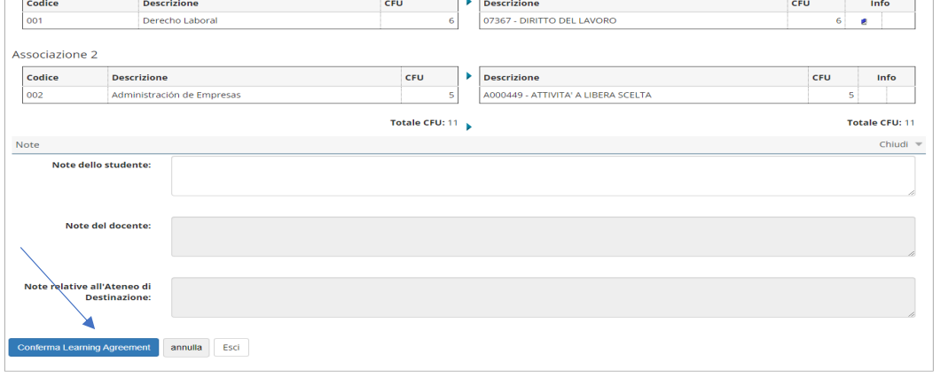
Lo stato del LA passa così da BOZZA a PRESENTATO.
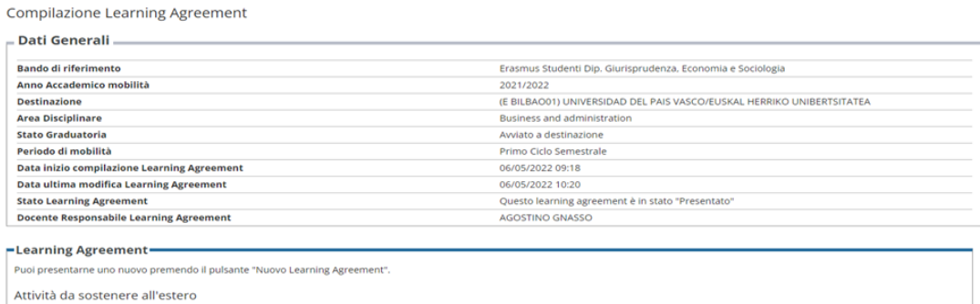

Lo studente in questa fase, in attesa dell’approvazione da parte del docente, può effettuare delle stampe di riepilogo utilizzando la “Stampa di Riepilogo”
In questa fase, se lo studente intende modificare un LA che si trova in stato “presentato”, ma che il docente non ha ancora “revisionato/approvato/respinto”, può farlo definendo un NUOVO LEARNING AGREEMENT.
Il nuovo LA andrà a sostituire il precedente.
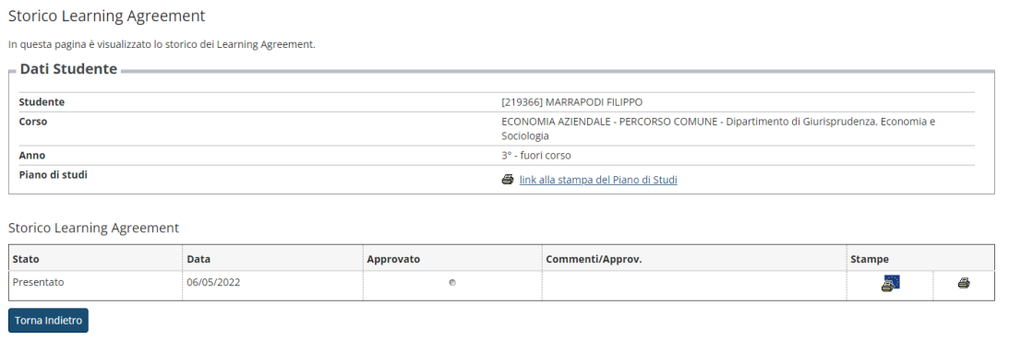

APPROVAZIONE DEL LA DA PARTE DEL DOCENTE REFERENTE ERASMUS
Quando il docente Referente Erasmus avrà revisionato il LA presentato dallo studente, potrà decidere di approvarlo oppure di respingerlo.
Nel momento in cui il Referente Erasmus approva (o respinge) il LA, lo studente riceverà una mail all’indirizzo di Ateneo con la quale verrà informato dell’avvenuta approvazione.
Il Learning Agreement approvato non necessita di firma autografa in originale. Un Learning Agreement approvato in Esse3 è firmato e valido per la mobilità.
Una volta che il Referente Erasmus ha approvato il LA è possibile stampare il modulo nel formato europeo standard.

RIFIUTO DEL LEARNING AGREEMENT DA PARTE DEL DOCENTE
Nel caso in cui il Docente Coordinatore respinga il LA, lo studente riceverà una mail all’indirizzo di Ateneo con la quale verrà informato del rifiuto e verrà riportata la nota con le motivazioni inserita dal docente.
Lo studente dovrà accedere nuovamente ad Esse3 e presentare un nuovo Learning Agreement, ripetendo le procedure sopra riportare.
ATTENZIONE: PREMENDO IL PULSANTE «NUOVO LEARNING AGREEMENT» IL DOCUMENTO TRANSITERA’ ANCORA IN STATO BOZZA E NON SARA’ POSSIBILE ANNULLARE L’OPERAZIONE, RENDENDO NECESSARIA UNA NUOVA PRESENTAZIONE DA PARTE DELLO STUDENTE E SUCCESSIVA APPROVAZIONE DA PARTE DEL REFERENTE ERASMUS.
QUESTA OPERAZIONE DEVE ESSERE UTILIZZATA SOLO NEL CASO IN CUI SI VOGLIANO EFFETTIVAMENTE APPORTARE MODIFICHE.

COME MODIFICARE IL LEARNING AGREEMENT DURANTE LA MOBILITA’

E’ possibile apportare modifiche al Learning Agreement durante la mobilità.
La Commissione Europea richiede che le eventuali modifiche siano limitate a casi eccezionali e ben motivati. Per effettuare una modifica al LA già approvato dal Referente Erasmus:
- Cliccare il pulsante NUOVO LEARNING AGREEMENT 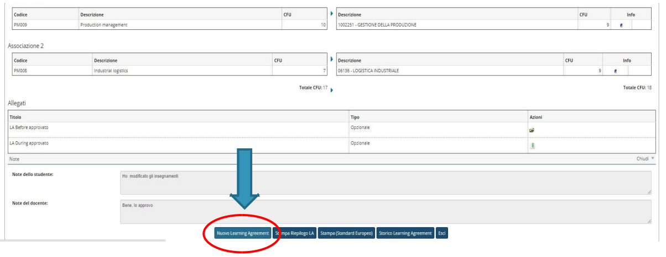
- Effettuare la modifica desiderata (ad es. sostituzione di un’associazione, aggiunta di una nuova attività da sostenere all’estero, rimozione/modifica di un'attività inserita) e cliccare su CONFERMA LEARNING AGREEMENT
- Cliccare il pulsante PRESENTA LEARNING AGREEMENT
- Il LA tornerà in stato «PRESENTATO» in attesa di approvazione da parte del docente
- Il docente incaricato riceverà un’email che lo avvisa della presentazione di un nuovo LA da approvare
NB. La modifica del LA non azzera le precedenti compilazioni approvate che resteranno storicizzate e memorizzate nel LA più recente
Il L.A. sarà inviato in EWP al Referente Estero automaticamente nel momento in cui sarà approvato dal Referente Interno.
Se non dovesse risultare l’approvazione del Referente Estero lo studente dovrà inviare una comunicazione all’indirizzo email erasmus@lum.it in modo tale che la Segreteria dell’Ufficio Erasmus possa intervenire per verificare la correttezza delle comunicazioni.
Qualora viceversa tale operatività non andasse a buon fine lo studente dovrà stampare ed inviare il LA, firmato dal Referente Erasmus Interno, alla sede di destinazione per l’approvazione da parte del Referente Erasmus Estero.

